Консультация для родителей
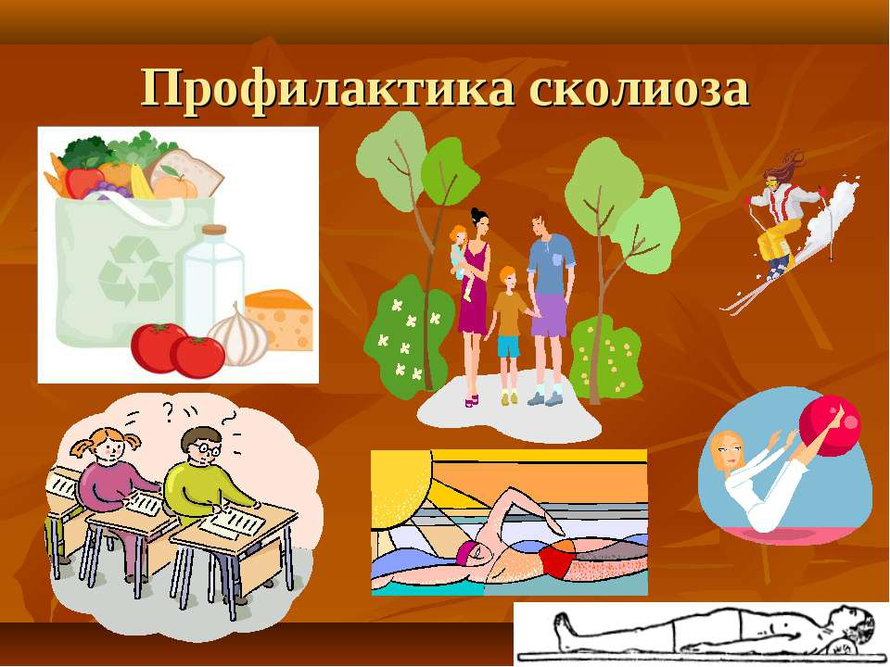

Подготовила воспитатель:
Колокольцева Е.И.

Профилактика сколиоза у детей дошкольного возраста

Сколиоз развивается до тех пор, пока растет организм (примерно до 25 лет).
Поэтому о профилактике сколиоза следует заботиться, начиная с самого раннего возраста.
Родителям стоит следить, чтобы ребенок соблюдал некоторые правила:
- Не водите ребенка за одну и ту же руку все время.
- Витамин D вырабатывается в организме под воздействием ультрафиолета.
- Для насыщения детского организма этим витамином, полезным для костей, возьмите за правило ежедневно прогуливаться с малышом на свежем воздухе, независимо от времени года.
- Вырабатывайте у ребенка правильную осанку: чуть приподнятая голова, развернутые плечи, не выступающие лопатки, линия живота, не выходящая за линию грудной клетки.
- Рабочее место и другая мебель должны соответствовать росту и возрасту малыша. Расстояние от стола до глаз не должно быть меньше 30 см.

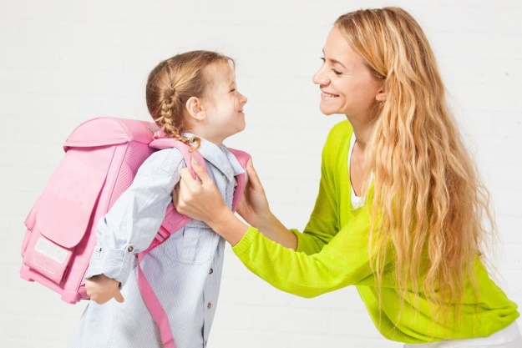
- Для школы покупайте ребенку ранец с двумя мягкими лямками. Сумка через плечо – практически стопроцентная гарантия сколиоза.
- Детская кровать не должна быть слишком мягкой. Если возможно, приобретите ортопедический матрас. Подушку лучше выбирать средних размеров.
- Не разрешайте ребенку смотреть телевизор или читать лежа на боку.
- Неподвижно сидеть рекомендуется не больше 20 минут. Чтобы расслабить мышцы и предотвратить развитие сутулости, следует как можно чаще вставать, хотя бы на полминуты. Сидя, пусть ребенок меняет положение ног: ступни рядом или разведены, вперед или назад.

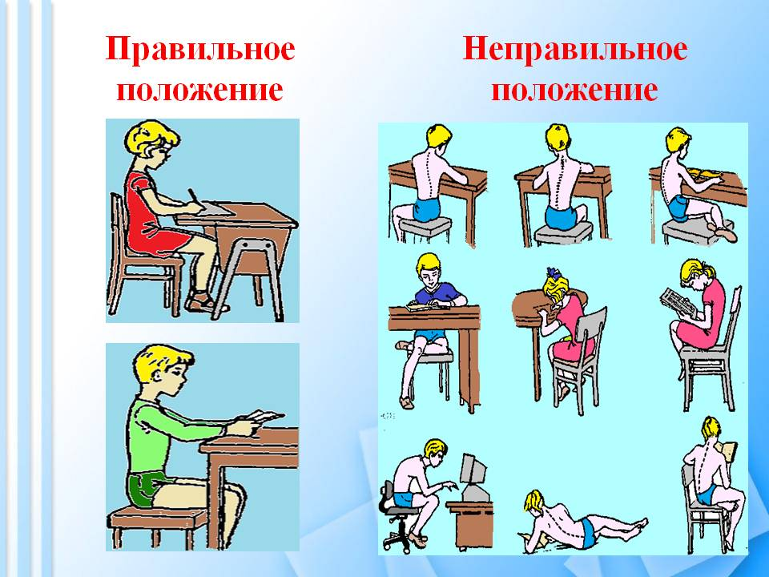
- «Правильно» сидеть тоже нужно уметь. Сидите на стуле ближе к краю, колени старайтесь держать согнутыми под прямым углом, спину выпрямите, локти положите на подлокотники, чтобы, по возможности, снять нагрузку с позвоночника.
- Поощряйте двигательную активность ребенка, отдавайте предпочтение игровым видам спорта. Полезными будут утренняя гимнастика, закаливание, бег, ходьба на лыжах. Занятия физкультурой при сколиозе повысят общий тонус организма, улучшат функции дыхательной, нервной и эндокринной систем, воспитают волевые качества.
- При сколиозе ребенку не рекомендуются несимметричные виды спорта (бадминтон, теннис, художественная и спортивная гимнастика), так как они могут оказать отрицательное влияние на деформированный позвоночник.
- Позитивный эффект при сколиозе дает плавание. При этом заболевании чаще всего практикуют брасс на груди с удлиненной паузой скольжения. Баттерфляй и кроль при сколиозе не рекомендуются. Эти стили плавания увеличивают скручивание позвонков и гибкость позвоночника. Можно применять их отдельные элементы.
- Ребенку, у которого уже есть признаки сколиоза, следует взять за правило регулярно выполнять не только упражнения общеукрепляющего характера, но и специальный курс, который необходим для укрепления мышц пресса, спины и груди, улучшения осанки и трофики тканей.
- Стоит обратить внимание на меню ребенка. Сбалансированное питание благотворно влияет на структуру мышц и костей. Соли кальция и фосфора в организм должны поступать из натуральных пищевых продуктов, но не в виде чистых солей. Детям в достаточном количестве полезны молочные продукты, рыба, овощи и фрукты.

